
毕业设计论文

作 者: | 孙定柱 | 学 号： | 9161040G0230
学 院: | 电子工程与光电技术学院
专业(方向): | 电子信息工程
班 级: | 91040G02
题 目: | 基于FPGA的高速通信同步机制设计
 | 与实现

指导者： 李洪涛 副教授
(姓 名) (专业技术职务)

(姓 名) (专业技术职务)
评阅者：
(姓 名) (专业技术职务)

2020 年 4 月
（本页作为封二打印装订）

声 明

我声明，本毕业设计说明书及其研究工作和所取得的成果是本人在导师的指导下独立完成的。研究过程中利用的所有资料均已在参考文献中列出，其他人员或机构对本毕业设计工作做出的贡献也已在致谢部分说明。
本毕业设计说明书不涉及任何秘密，南京理工大学有权保存其电子和纸质文档，可以借阅或网上公布其部分或全部内容，可以向有关部门或机构送交并授权保存、借阅或网上公布其部分或全部内容。

学生签名：

年 月 日

指导教师签名：

年 月 日

中文摘要
随着高速通信的快速发展，数字信号处理技术的不断更新，对数据传输的速度要求也越来越高。串行传输系统因为其更高的速度和带宽，逐渐在某些应用方面取代并行传输系统。由于设计简单，性能优异，使得基于FPGA的高速串行传输系统成为高速传输的重要方式。本文主要介绍了高速串行传输系统中的SERDES传输机制，对SERDES系统中的编解码技术、数据转换以及同步机制进行了详细的阐述。通过FPGA平台，利用XILINX官方知识产权核，设计和实现了SERDES高速串行传输系统，并对系统的各个部分进行功能仿真。仿真结果表明：基于FPGA的高速串行系统传输同步稳定、误码率低，能够较好地实现收发器之间串行数据的高速传输。
关键词 SERDES FPGA 同步机制 串行传输
外文摘要
Title Design and implementation of high-speed

communication synchronization mechanism based on FPGA

Abstract
With the rapid development of high-speed communication and the continuous updating of digital signal processing technology, the requirements for the speed of data transmission are becoming higher and higher. Because of its higher speed and bandwidth, serial transmission systems are gradually replacing parallel transmission systems in certain applications. Due to its simple design and excellent performance, the FPGA-based high-speed serial transmission system has become an important method for high-speed transmission. This article mainly introduces the SERDES transmission mechanism in the high-speed serial transmission system, and details the codec technology, data conversion, and synchronization mechanism in the SERDES system. Through the FPGA platform, using the official intellectual property core of XILINX, the SERDES high-speed serial transmission system is designed and implemented, and the functional simulation of each part of the system is performed. The simulation results show that the high-speed serial transmission system based on FPGA is synchronously stable and has a low bit error rate, which can achieve high-speed serial data transmission between transceivers.
Keywords SERDES FPGA Synchronization mechanism Serial transmission

目 次

1 绪论 1
1.1 研究背景及意义 1
1.2 SERDES同步机制发展现状 2
1.3 论文主要研究内容 3
2 SERDES总线系统 4
2.1 SERDES总线系统 4
2.2 发送器和接收器 4
2.3 时钟模块 11
3 SERDES系统的实现方案 13
3.1 XILINX 高速串行收发器介绍 13
3.2 SERDES系统的具体实现方案 16
4 SERDES系统的仿真结果 20
结 论 23
致 谢 24
参 考 文 献 25

1 绪论

1.1 研究背景及意义
随着通信技术的快速发展，从2G到3G再到如今的4G、5G，通信数据的速率不断增加，数据传输对总线的带宽的要求越来越高。发送端和接收端之间的信息传输方式在不断发生改变。从最初的低速串口通信到快速的并行传输技术，但是随着信息带宽不断增加，并行传输技术出现了时序难以同步、信号偏移严重，抗干扰能力弱以及设计复杂等一系列问题，无法进一步提高传输速度。高速串行传输与并行传输技术相比，接口数量较少、传输速度较快，并且能提供比更高的带宽，所以被认为是更加有效的传输方式，得到更多的关注和研究。
并行传输系统中，芯片之间的同步主要有系统同步以及源同步两种方式。在系统同步方式中，虽然双方使用同一时钟作为驱动时钟，但是时钟和数据到达双方的传播延时不同，从而限制了数据带宽的进一步增加；而在源同步方式中，发送方将数据和时钟同时发送出去，可以有效减小时钟延时对传输的影响，但是要想进一步提高接口的传输带宽，主要有两种方式，一种是提高驱动时钟频率，另一种是加大数据位宽。但是随着这两者的不断增加，噪声干扰也随着不断增加，信号质量不断下降，所以也不可能靠无限的提高数据位宽和时钟频率来增加带宽。
由于通过增加频率和位宽来增加带宽的源同步方式达到了速度顶点的限制，如果继续增加，则会导致信号干扰增大，所以就需要找到其他的方法。因此，SERDES总线技术出现。SERDES(Serializer-Deserializer)是串行器和解串器的简称。SERDES与源同步方式的主要区别在于SERDES不需要像源同步方式一样传输同步时钟，从而使得数据可以以更高的速率进行传输。在SERDES的接收器中包含有时钟和数据恢复（CDR）电路，该电路根据信号的过渡沿动态确定数据信号的最佳采样点。也就是说，时钟信息是直接从数据中提取的，而不是依赖于单独的时钟[]。而均衡技术是采用均衡器来减少码间串扰，起到补偿作用的滤波器，可以有效降低噪声干扰，提高传输数据的质量。因此，高速串行总线SERDES凭借优异的性能，在高速传输领域被广泛的使用，成为现代高速数据传输的重要手段。
最初的SERDES芯片是模拟电路和数字电路的混合。例如，对于编码模块、串并/并串转换模块等是由数字电路设计实现的，而对于信号调理电路如均衡器、还有IO口驱动模块则是需要使用模拟电路设计实现的。而随着技术的发展，当前SERDES设计主要是以知识产权核为主，即SERDES被做成IP核模块，可以直接在大规模集成电路中被调用，如著名FPGA厂商XILINX的Virtex-7系列。采用IP核实现SERDES的优点在于实现简单，使用人员只需要按照需求去配置IP核，而不用去考虑硬件设计和底层原理，十分高效；而且FPGA开发灵活，成本较低，用户可以使用硬件描述语言对FPGA进行开发，实现特定的功能，且能够反复擦写。随着芯片技术的不断发展，FPGA的处理能力也不断提高，使得FPGA在通信、航天、军事等方面得到了广泛使用。

1.2 SERDES同步机制发展现状
SERDES同步机制的优良性能使其得到国内外很多研究人员的重视。国内目前有很多高校和研究院在SERDES通信技术的研究上取得了很多成果，例如北京大学、清华大学等院校都有很多篇关于SERDES的论文发表[][]，同时国内比较著名的厂商海思半导体在SERDES上也获得了很多的研究成果，在2018年和2019年的ISSCC会议，华为加拿大研究所先后发表了基于台积电16nm 64Gbit/s和7nm 60Gbit/s的SERDES,代表着国产SERDES技术的最高水平[][]。
国外对于SERDES的研究也在不断增加，目前国际上SERDES单通道最高速度可以达到64Gbit/s到128Gbit/s之间。在ISSCC 2019会议上，IBM发表的单通道128Gbit/s 1.3 pJ/b的发送器和100Gbit/s 1.1 pJ/b的接收器，基本代表了当前国际SERDES技术的最高水平[][][]。
SERDES研究的两个关键技术是对于时钟和数据恢复（CDR）电路和对数据进行均衡的研究。SERDES的时钟信息是嵌入在数据的跳变沿的，CDR电路根据数据的边沿变化，能够恢复出时钟信号。在时钟数据恢复领域，部分发达国家已经有比较完善的技术储备，其各大高校、研究机构以及模拟集成电路公司都在该领域进行了大量研究。为了满足不同应用场合下的高速传输要求，时钟数据恢复电路的结构在发展的过程中也不断的优化和创新。2003 年，Razavi 和 Jri Lee 两人首次使用 0.18μm CMOS 标准工艺实现了 40Gbps 的时钟数据恢复电路[]。目前，国外已经在布局应用于 100Gpbs Ethernet 的时钟数据恢复电路，其中加拿大的 Genum 公司已经发布了初代产品 GN2425 和 GN2426，它能恢复的最高速率可达 25Gbps[]。
对于数据均衡器的研究也是SERDES技术的关键。通过均衡器，对编码后的数据产生的码间串扰进行抑制，从而改善信号质量。均衡器主要有两种，一种是频域均衡器，另一种是时域均衡器，时域均衡器还分为线性均衡器和非线性均衡器。目前，均衡器的研究主要集中在非线性均衡器。非线性均衡器主要通过结果的反馈对均衡器的系数进行调整。主流非线性均衡器基本上都是采用自适应算法,被称为自适应均衡器。文献[11]提出了一种均衡器算法的优化，在FFE-DFE组合均衡器结构的基础上,加入了SAG判决引导算法,提出了一种新的均衡器结构,解决了误差扩散问题。而后,针对现有迭代算法在处理码间串扰问题时,存在的一些问题,提出了一种基于反余弦步长函数和参数调整因子的快速收敛的自适应变步长LMS算法[]。

1.3 论文主要研究内容
本文以高速总线的原理为基础，对SERDES高速总线进行深入学习，主要介绍SERDES高速总线的基本结构以及各组成部分的原理。通过使用FPGA开发技术，利用硬件描述语言，结合现有高速SERDES收发器IP核，实现SERDES高速总线的基本收发功能。再利用VIVADO软件自带仿真器对实现的功能进行仿真验证。
第一章，绪论。介绍了高速总线的基本知识，对SERDES高速总线的背景和国内外发展现状进行大致了解。
第二章，SERDES总线系统。介绍了SERDES总线的几种类型，着重介绍了8B/10B SERDES系统的基本结构，以及对各个组成部分的基本原理及其优缺点进行大致的介绍。
第三章，SERDES系统实现方案。主要对系统中的主要组成部分GTX IP核的收发端进行了详细的介绍，并阐述了系统的具体实现方案。
第四章，SERDES系统的仿真结果。使用仿真工具对系统的各个部分的功能进行功能仿真，并对仿真的结果进行分析和对比，得出结论。
最后一章是本文的结论。结论对整个文章进行了概括性的总结，并对已实现的系统进行客观的评价和对未来发展的展望。

2 SERDES总线系统

2.1 SERDES总线系统
在通信系统中想要满足系统高带宽就只能传输差分串行信号。所以，SERDES高速总线系统主要由发送模块、接收模块和时钟模块三个部分组成，而在串行器和解串器之间采用的是差分数据线连接，以传输差分信号，获得更高的数据带宽和减少噪声干扰。
根据时钟获取方式的不同，SERDES主要有以下不同类型的结构：一种是时钟和数据需要同时发送给接收器的并行时钟SERDES；另一种是不发送时钟信号，但是需要一个同步信号来进行数据同步的SERDES系统，基本原理是将时钟信息存到被传输的数据边沿中，接收器根据数据的边沿变化情况，解出同步时钟信号。还有一种结构就是8B/10B SERDES系统。这种结构将并行数据先进行8B/10B 编码，也是将时钟信息隐藏在数据中，但是不需要多余的同步信号。图2-1展示的是8B/10B SERDES系统的典型结构。
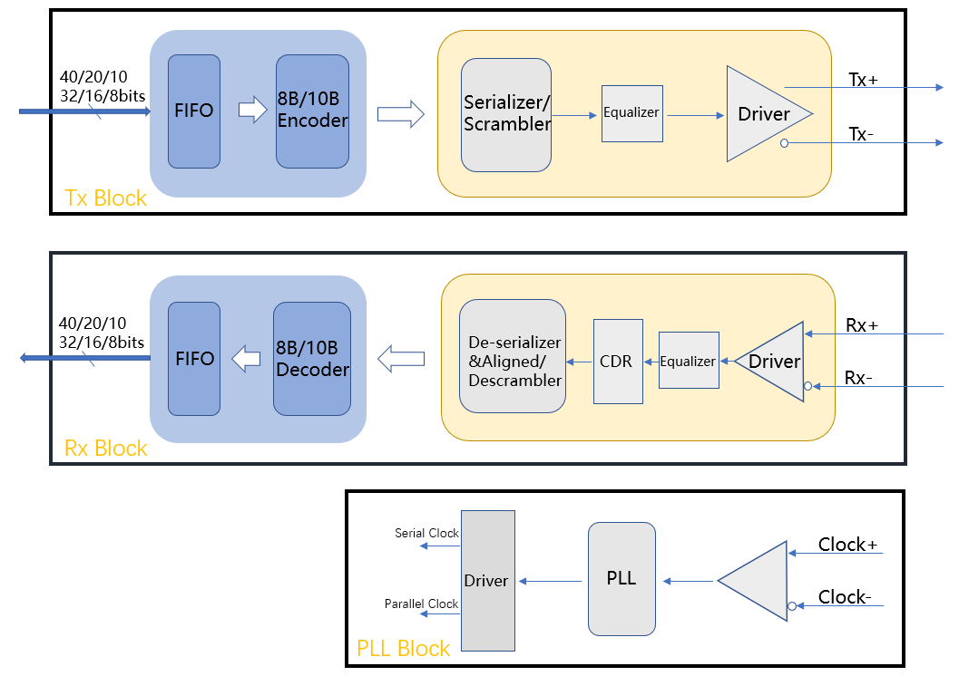
图2-1 8B/10B SERDES系统的典型结构

2.2 发送器和接收器
发送器主要功能是将并行数据先进行编码和并/串转换，而接收器主要功能是将串行数据进行串/并转换和解码。
从图2-1上可以看出，发送端的数据流向：外部输入的并行信号，通过FIFO(先进先出存储器)，送入8B/10B编码器(8B/10B encoder)，数据通过8B/10B编码后，可以提高数据的抗干扰能力，同时增加边沿变化频率，更有利于同步信号的提取。然后送给串行器(Serializer)进行并/串转换。串行数据经过均衡器(Equalizer)调理，由IO端口驱动器(Driver)通过差分数据线发送给接收器。
接收端的数据流向：外部串行信号由均衡器(Equalizer)进行调理后，送入CDR电路，从数据中提取出同步时钟和数据，然后8B/10B解码器(8B/10B Decoder)进行解码，随后经解串器串并转换和数据对齐后，变成与发送端相同的并行数据，最后通过FIFO(先进先出存储器)传入下一级。

2.2.1 8B/10B编解码器
8B/10B编解码器是用来对并行数据进行编解码处理的。由于解码器是编码的反向操作，所以我们重点介绍8B/10B编码过程。
- 数字信号编码的必要性
数字通信中，对数据进行一定的编码是必要的。数字信号都是由电平信号组成的，从简单的二进制和复杂的多进制，数字通信传输的都是由一串0、1数据流组成的。而电平信号存在着一定的缺陷：
- 数字序列中出现长连“0”或长连“1”时，会对接收端提取同步信息造成一定的难度。由前面的介绍可知，8B/10B SERDES系统是不传输同步信息和时钟的，而是将时钟和同步信息嵌入在数据中，所以要尽量避免序列中出现长连“0”或长连“1”的情况出现。
- 单极性码中含有直流分量。一般的直流分量是随机性的，会对数字信号造成零点漂移，对后面的判决部分增加困难。
而如果将数据以一定的方式进行编码，可以有效地减少以上问题的出现。
- 8B/10B编码原理
8B/10B编码是一种冗余编码方式，可以将8位数据编码成10位的代码，代码中含有256个数据字符(Dx.y)和12个控制字符(Kx.y)。
基本原理是：先将输入的8位数据分为两组，一组是由原始的8位数据的高三位组成的(y),另一组是由原始的8位数据的低五位组成的(x)。分组完成后，通过编码器将高三位组成的y分组映射成4位码字，而将低五位组成的x分组映射为6位码字。y分组映射的4位码字成为编码后的10位代码的低四位，而x分组映射的6位码字成为10位代码的高六位，组合成最终10位代码。 表2-1中列出了部分Dx.y的码字，表2-2列出了8B/10B子分组编码表。
表2-1 部分Dx.y的码字
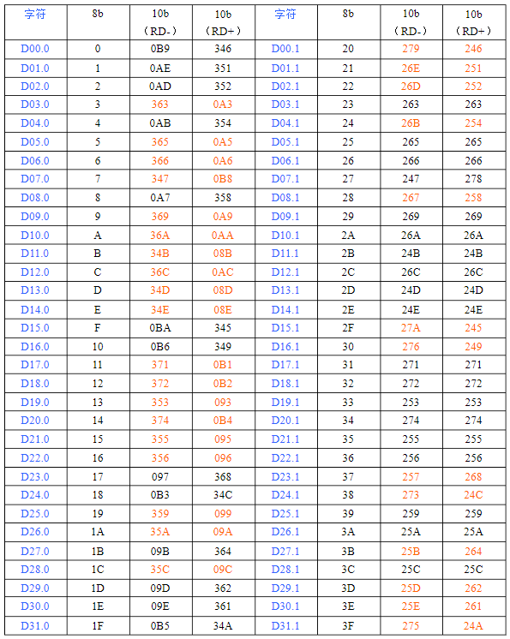
表2-2 8B/10B子分组编码表
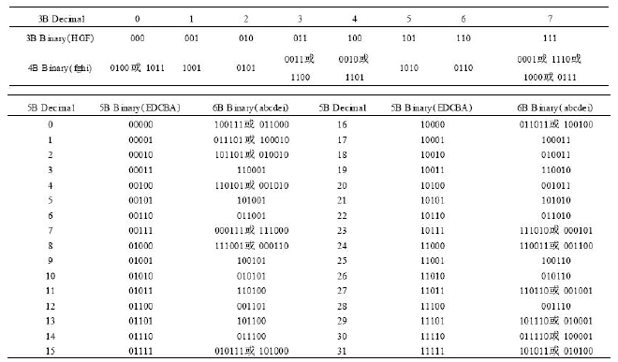
8B/10B编码中一个重要的概念是直流平衡代码的不平衡度，定义为代码中“0”的个数与“1”的个数之差。由于8B/10B编码输出位元数目总共是10个位元，是偶数的，所以不平衡度只存在“+2”“+0”“-2”三种情况。
在表2-1中，对于两个子分组的编码，提供了多种编码的选择，便于多种组合减少连续的“0”和“1”出现。8B/10B编码规则将4 位和6 位组合,使其最坏的情况下10 位代码值的不平衡度为“+2”或“-2”,例如:不平衡度为“+2”的4 bit编码值是不能够和不平衡度为“+2”的6位编码值组合的,因为这样的组合会产生一个不平衡度为“ + 4”的10 位的编码值。
在编码过程中,用一个极性偏差( running disparity, RD)参数表示不平衡度。由于用4位编码和6位编码组合成的10位编码组会存在两种可能取值,其中一个称为RD- ,表示“1”的个数比“0”的个数多2个,另一个称为RD+ ,表示“0”的个数比“1”的个数多2个。如表2-1中的表格中的RD-列和RD+列显示的那样。
- 8B/10B编码器的实现结构
编码器将根据当前的极性偏差为正或为负，来为每个传送的字节选择附录A中Dx.y的RD-列或RD+列的2种可能编码中的一种。被使用的10位编码为有效字符，未使用的另一个10位编码字符为无效字符。
文献[12]提出了一种8B/10B编码器的实现结构。在逻辑表达式法和查找表法之间，选择了实现简单的查找表法[]。直接将8bit输入数据通过查找表映射得到相应的10bit编码数据。图2-2显示了FPGA实现编码器的框图。
编码过程当中5B/6B编码在前而3B/4B编码在后，用于当前5B/6B编码的RD是前面一个字节编码所产生的RD(接收或发送第一个传输字符时为初始化的RD值)，而用于3B/4B编码是前面相邻的5B/6B编码所生成的RD，但是整个字节编码所生成的RD值是由3B/4B编码得到的，传入下一次的5B/6B编码选择器中。
在编码时，初始RD值设定为负，根据当前RD值从编码表中选择相应的编码值输出；同时，检测编码值是否为完美平衡码(10bit码字中0、1个数相等)，如果是完美平衡码，则RD极性保持不变，否则改变RD极性。这样，通过控制RD极性，并在编码时根据RD极性选择相应的编码值，使得编码后的数据流具有尽可能好的直流平衡特性[]。RD状态转移图如图2-3所示。
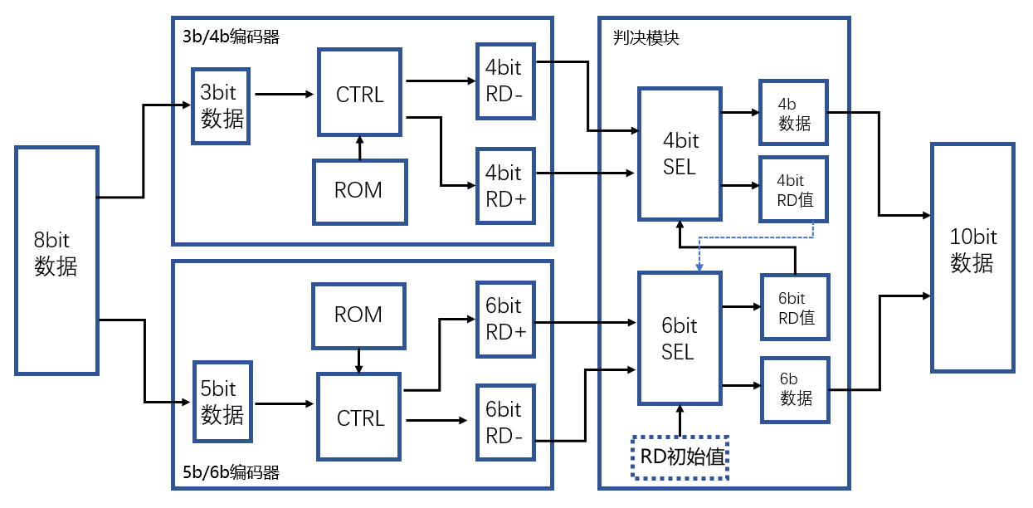
图2-2 FPGA实现编码器的框图
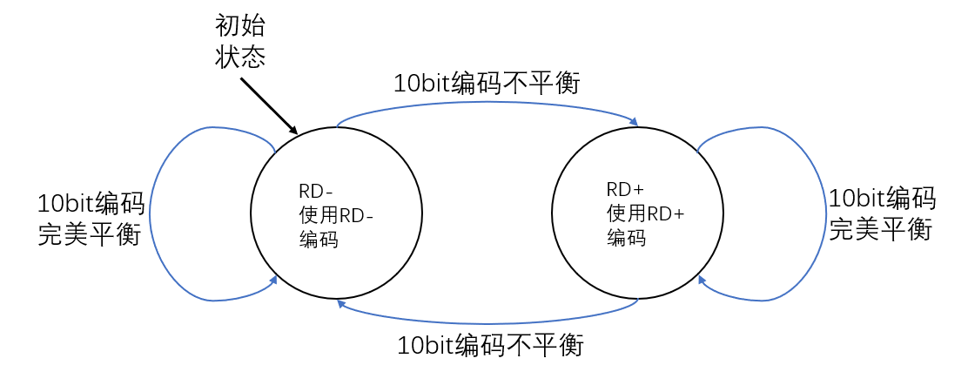
图2-3 RD状态转移图
- 8B/10B编码方式的优点和改进
之所以采用8B/10B编码方式，因为在于它有以下优点。
- 数据转换频率：
8B/10B编码方法进行编码后,序列中连续的“0”或连续的“1”不超过5个,使接收端CDR电路能轻易的提取出同步信号而使得数据恢复不发生错误。
- 直流分量补偿：
由于SERDES采用的是差分信号传输，需要直流分量的影响尽量的小，而8B/10B编码方法能够对直流正负值进行抵消，很大程度上减小了信号的直流分量，有利于差分信号的传输。
- 检错功能：
8B/10B编码方式是冗余编码方式，将8位数据编码成10位数据，可以利用多余位进行单个或多个比特误码检测。
- 含有特殊字符：
8B/10B编码规定了一些特殊字符,可以作为控制字符来辅助数据对齐，有利于数据流的边沿定位和同步。
但是8B/10B编码有一个缺点，即系统开销过大，会产生25%的系统开销。所以，逐渐出现一些改进的办法，如64B/66B 编码技术。由于篇幅有限，在此就不进行详细介绍了。

2.2.2 串行器和解串器
串行器(Serializer)把并行信号转化为串行信号。解串器(Deserializer)配合CDR电路提取的同步信号，把串行信号转化为对齐的并行信号。
串行器一般会使用分阶段串化，如将8bit先串化为4bit在串化为2bit，然后送入均衡器处理，再串化为1bit的比特流。串行器是基于2:1并串转换结构设计的。2:1并串转换结构图和8:1串行器树形结构图如图2-4所示[]。
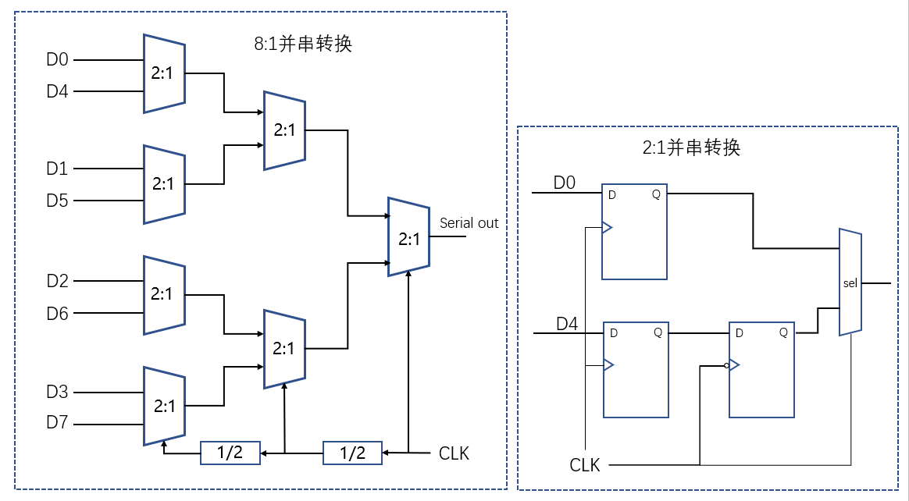
图2-4 串行器结构图
解串器结构与串行器结构相反，也是基于1:2串并转换结构设计的，比骄简单。1:2串并转换结构如图2-5所示。
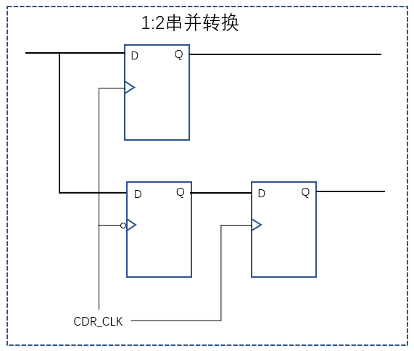
图2-5 1:2串并转换结构

2.2.3 CDR时钟恢复电路
CDR时钟恢复电路是接收器中十分重要的一部分，高速串行收发器SERDES的同步与CDR电路也有着很大的关系，CDR电路恢复出来的时钟决定着数据恢复准确性。
传统CDR时钟恢复电路主要是通过锁相环电路实现的，属于模拟CDR电路，而随着技术和数字电路的发展，数字CDR电路被越来越广泛的使用。在这儿，主要介绍数字盲过采样时钟数据恢复电路。
盲过采样时钟数据恢复电路采用的是具有前馈的相位选择技术。串行数据在并行采样器中被采样，采样器中的时钟是由时钟模块产生的多相位时钟，然后将采样的结果进行存储，送入边界检测模块，位边界是通过一个判断周期内的采样结果来检测，并且数据转换信息也是由这些采样结果中提取出来的。然后通过数据转换信息和数据选择逻辑，离位边沿最远的采样结果被选择出来，视为最可靠的采样结果。即恢复出来的数据。图2-6给出了盲过采样时钟数据恢复电路的结构图[]。
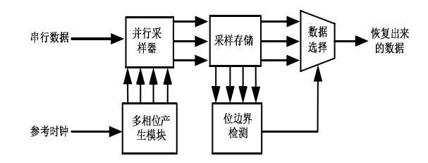
图2-6 盲过采样时钟数据恢复电路的结构图
由于是使用了前馈的技术，不受环路的限制，盲过采样时钟数据恢复电路的速度一般要快于基于锁相环的模拟时钟数据恢复电路。同时，因为盲过采样电路基本是数字实现的，噪声和抖动也减少了许多，性能是要大大优于模拟时钟数据恢复电路。
而实际FPGA的设计中，一般还是使用基于数字PLL的CDR，因为采用数字锁相环的CDR电路在环路中采用的是数字滤波器，可以节约更多的片上资源。

2.2.4 均衡器
发送端和接收端都使用了均衡器，其目的是为了去除信号中一些固定的抖动和噪声，从而提高信号的信噪比。由于信号经过信道传输之后，会受到噪声的干扰，信号质量下降，如果不做处理，对后续的信号判决会产生很大的困难，所以信号需要进行调理，让信号经过均衡器就是一种调理信号的手段。
发送端使用的均衡器采用的是前馈均衡器(FFE)结构，也被称为加重器(Emphasis)。加重分为预加重(Pre-emphasis) 和去加重(De-emphasis)。预加重的作用是增加差分信号的幅度。去加重则是相反。FPGA基本使用的方式是去加重，加重越多，差分信号的平均幅度会越小。
接收端的均衡器依据信号的速率不同，有不同的选择。对于传输速率较低的SERDES，一般认为速率小于5Gbps为低速SERDES。这时可以采用连续时间域线性均衡器来实现对信号的调理。例如顶峰放大器(peaking amplifier)就是一个典型的连续时间域线性均衡器, 其对高频分量的增益大于对低频分量的增益。而对于传输速度大于5Gbps的高速SERDES，由于速度的增加，信号的抖动可能会超过或接近一个符号间隔(Unit Interval)，线性均衡器已不能够满足要求。因为此时线性均衡器会同时放大噪声和信号，信号的信噪比没有改善。所以，对于高速SERDES，我们可以使用一种判决反馈均衡器(Decision Feedback Equalizer)，这是一种非线性均衡器。判决反馈均衡器依据之前的多个符号间隔的数据来预测现在的采样门限，从而做到只放大信号，不放大噪声，可以有效改善信噪比。

2.3 时钟模块
SERDES在工作时需要利用外部输入的参考时钟，通过时钟模块产生一个与数据波特率相同的内部时钟，这是SDR模式下的时钟速率。如果是1/2数据波特率的内部时钟，则SERDES是工作在DDR模式下的。由于外部输入给SERDES的参考时钟频率一般远远低于数据波特率，所以我们使用锁相环(PLL)来倍频参考时钟，以产生较高频率的内部时钟。FPGA的SERDES PLL一般有8x到40x模式，以支持一些常用的SERDES接口协议。比如PCIExpress工作在5Gbps, 在40x模式下需要提供125MHz的片外参考时钟，20x模式下则需要提供250MHz的片外参考时钟。用锁相环来倍频时钟十分稳定可靠，抖动较小，其基本结构如图2-7所示。
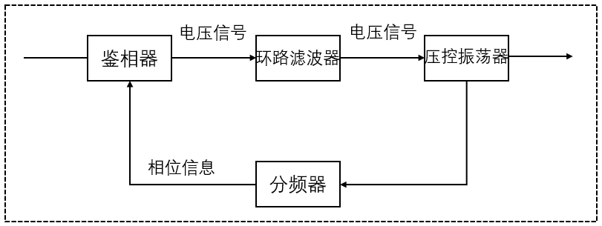
图2-7 锁相环基本结构
锁相环主要组成部分有鉴相器、环路滤波器和压控振荡器。主要原理是对输入和输出信号之间的相位进行检测，找出相位差信号，并且将相位差信号转变为电压信号，经过环路滤波器的处理后，变成压控振荡器的控制信号，控制压控振荡器输出相应的频率的信号，反馈回鉴相器。等到环路锁定之后，由鉴相器输出的信号就是我们需要的输出信号。
由于锁相环技术是一个比较成熟的技术，所以只做简单介绍，文中就不深入研究了。

3 SERDES系统的实现方案
由于现在的SERDES大多数是做成专用芯片或被当作商业化IP模块而嵌入到有此类需要的大规模集成电路中，所以此次论文中的SERDES系统的实现方案是使用XILINX官方提供的软件VIVADO和现有的IP模块来设计一个自发自收的高速SERDES接口数据传输工程，通过对工程输入数据和输出数据进行仿真和验证，分析两者之间的差异。

3.1 XILINX 高速串行收发器介绍
XILINX的高速串行接口IP核是7 Series FPGAs Transceivers Wizard，该IP核中实现的高速串行收发器也被称为吉比特收发器。XILINX公司的芯片中主要包含四种吉比特收发器，分别是GTP、GTX、GTZ和GTH。四者的区别主要在功耗和速度等级上。图3-1显示了XILINX的Virtex-7系列各种型号芯片中收发器个数和不同收发器的速度级别。
本节以XILINX的Virtex-7系列芯片中的GTX收发器为例，对吉比特收发器进行简要介绍。XILINX的Virtex-7系列芯片中的GTX收发器分为接收部分和发送部分，两者功能独立。发送端和接收端都是由由PMA(Physical Media Attachment，物理媒介适配层)和PCS
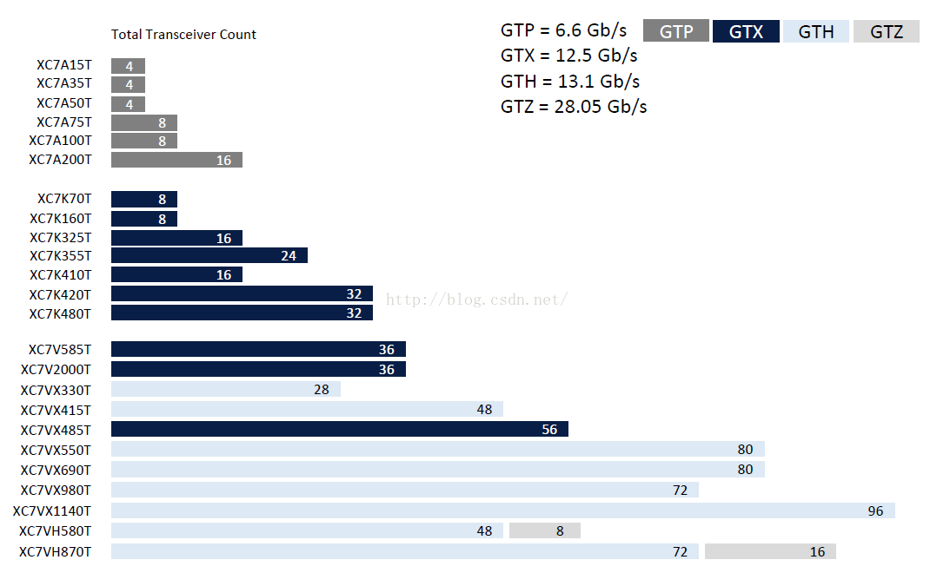
图3-1 各种型号芯片中收发器个数和不同收发器的速度级别
(PhysicalCoding Sublayer，物理编码子层)两个子层组成。PMA层主要含有串化器和解串器、预加重部分、均衡器部分、时钟管理部分以及时钟恢复电路，主要负责数据转化和处理；PCS层主要有8B/10B编解码部分、通道绑定和时钟修正部分，主要负责信号编解码功能。

3.1.1 GTX收发器发送端
每一个收发器都含有一个独立的发送端，包含并串转换模块、8B/10B编码器、发送均衡器以及时钟发生器。图3-2是GTX发送端结构图。
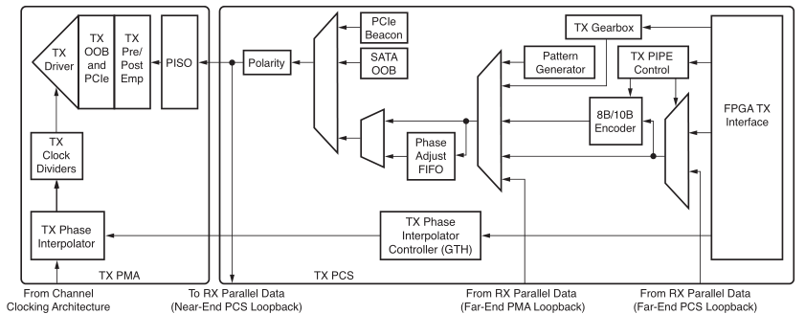
图3-2 GTX发送端结构图
内部的并行数据经过FPGA TX Interface进入发送端，在参考时钟的驱动下，经过并串转化、编码、预加重和均衡器处理之后，通过差分线发送出去。
GTX发送端包含有两个时钟输入端口：TXUSRCLK 和 TXUSRCLK2。TXUSRCLK主要是驱动PCS层的编码逻辑部分，其速率与内部数据位宽(TX_INT_DATAWIDTH)和端口线速度(LINE_RATE)有关，关系如下：
TXUSRCLK = LINE_RATE / TX_INT_DATAWIDTH
而TXUSRCLK2时钟输入端口则是GTX收发器内部信号的同步时钟，进入GTX发送端的大多数信号都在TXUSRCLK2的上升沿采样。 TXUSRCLK2和TXUSRCLK具有基于外部数据位宽(TX_DATA_WIDTH)和内部数据位宽(TX_INT_DATAWIDTH)，即编解码前后数据位宽所设置的固定速率关系。图3-3展示了这一固定速率关系。
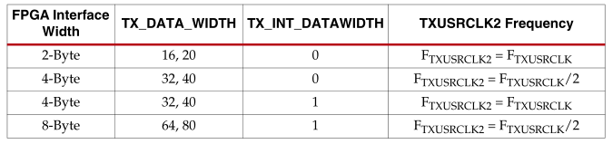
图3-3 TXUSRCLK2与TXUSRCLK的频率关系
GTX高速收发器的发送端一般都带有8B/10B编码器，可以对信号进行编码，带来一些特定的优点。同时，编码器也具有将数据对齐到字的方法。在GTX的应用中，有两种编码方式可供选择：8B/10B编码和64B/66B编码.其中，8B/10B编码中提供了一系列的特殊码值，最为常见的就是K码，如图3-4所示，我们可以通过发送K码，来保证接收端边界对齐，从而实现数据的同步功能。
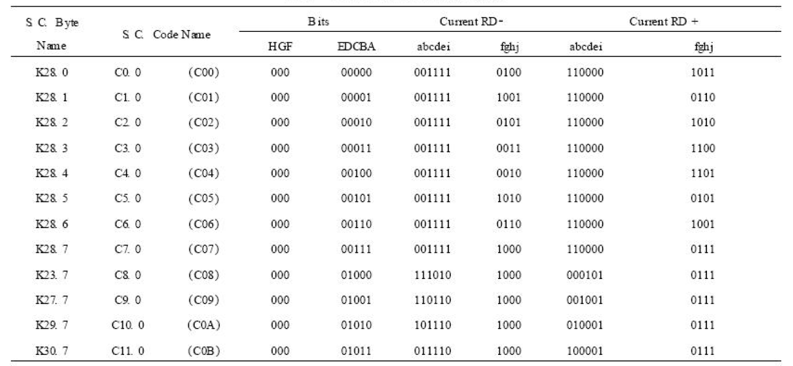
图3-4 8B/10B编码特殊字符表

3.1.2 GTX收发器接收端
GTX收发器接收端的结构大体上可以看作是发送端的逆向操作，但是也有不同的地方。图3-5是GTX接收端结构图。
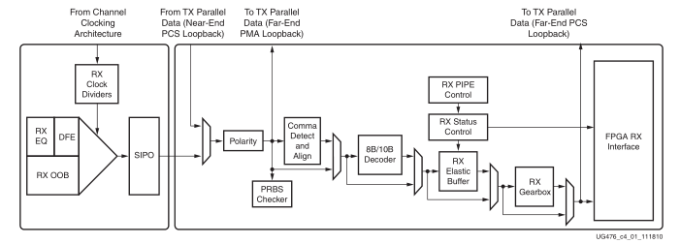
图3-5 GTX接收端结构图
接收端与发送端的主要区别在于接收端有时钟恢复电路，如图3-5中红色方框内的部分。由于GTX中SERDES不传输时钟信息，时钟信息隐藏在数据的边沿上，所以在接收端必须能够从传入的数据流中提取恢复的时钟和数据。接收端的时钟恢复电路结构如图3-6所示。
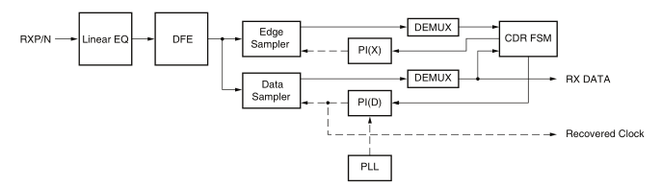
图3-6 时钟恢复电路结构
具体过程是：首先外部数据输入之后经过均衡器处理后，进入时钟数据恢复电路。GTX使用相位旋转CDR结构，从均衡器进来的数据分别被边缘采样器和数据采样器捕获，然后CDR状态机根据两者决定数据流的相位并反馈控制相位内插器（PI），当数据采样器的位置位于眼图中央的时候边缘采样器锁定到数据流的传输域。其中PLL锁相环为相位内插器提供基础时钟，使CDR状态机能很好地进行相位控制。数据经过时钟恢复电路之后，能够同时得到恢复时钟和恢复数据，在经过解码器的解码，可以得到最终的接收数据，理论上，接收的数据和发送的数据是相同的。

3.2 SERDES系统的具体实现方案

3.2.1 设计整体介绍
为了仿真SERDES的主要功能，本论文利用XILINX官方设计软件VIVADO，配合硬件描述语言Verilog，设计了一个可以自发自收的高速串行传输系统。设计的代码中包含以下几个模块：GTX IP核模块(GT Wrapper)、数据产生模块(FRAME_GEN)、数据检测模块(FRAME_CHECK)以及功能级测试脚本(Test Bench)等多个模块。
仿真开始，数据产生模块开始从预先存好数据的RAM中提取数据和控制字符(K码)，每个数据帧为32bits，控制字符为固定值0xBC，并且在生成IP核时是可以指定，每发送64个字节发送一次K码；随后发送端发送数据到接收端，接收端接收了数据后，将接收的数据进行检测，并输出误个数。若误码个数为0，则输出接收的数据，否则继续接收；整个收发流程持续200us。代码结构和设计的流程如图3-7所示。

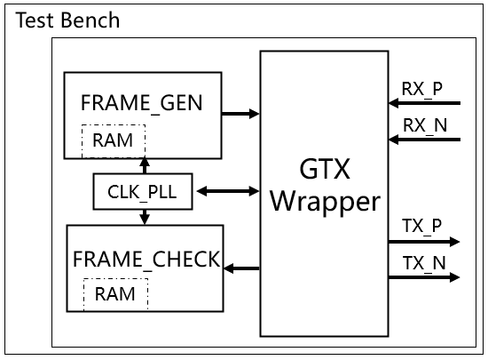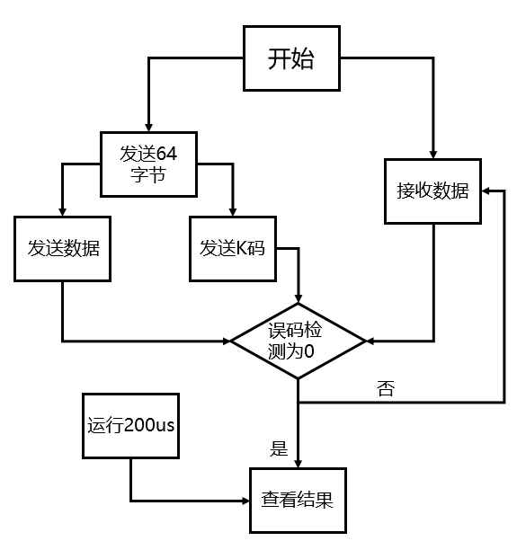
图3-7 高速串行传输系统代码结构和设计流程

3.2.2 具体设计方案
GTX IP核的配置：
在VIVADO中，XILINX官方提供了知识产权核，用户可以根据自己的需求进行自定义的设置。本次设计的传输系统是调用收发器模块的X0Y0位置的GTX0收发器，参考时钟采用GTX的参考时钟接口，参考时钟频率100MHz；收发器线速度设置为2.5Gbps；数据位宽为32位，编码器采用的是8B/10B编码器，K码设置为K28.5，Comma为双字节对齐固定值为0x04BC。
根据以上参数，具体的IP核设置如图3-8所示。
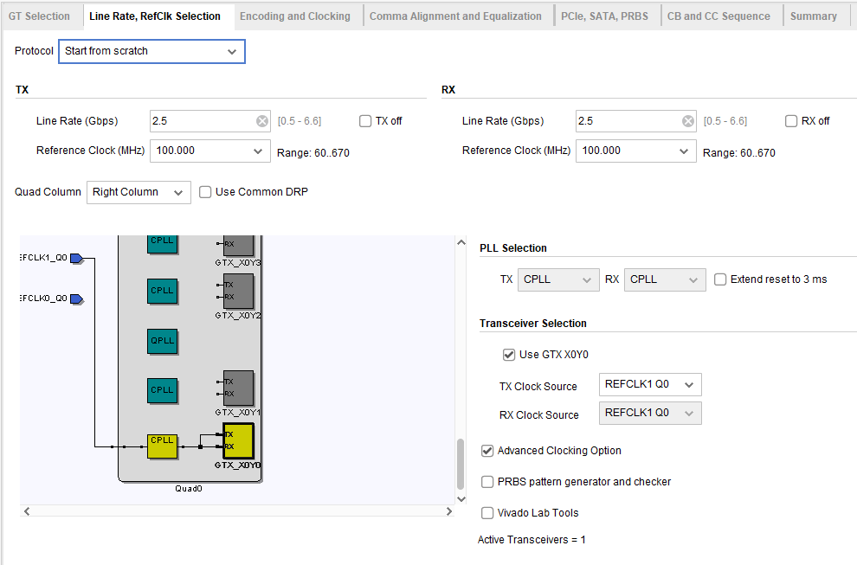
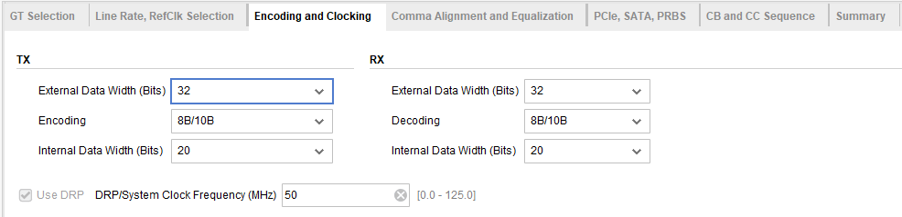
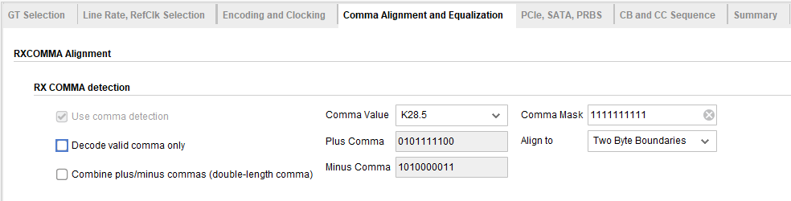
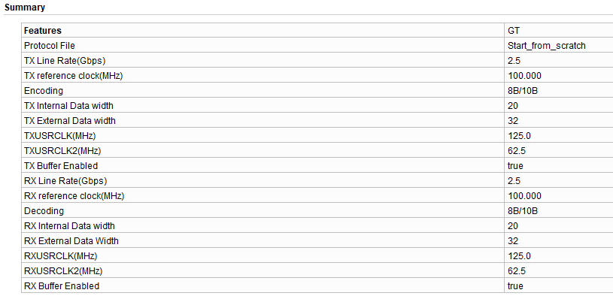
图3-8 GTX IP核参数设置
设置完成后，VIVADO软件自动按帮我们生成示例代码，我们可以直接进行例化调用。对示例代码进行简单的设置，将示例代码的端口延伸出来供我们所用。顶层用户端口如图3-9所示。
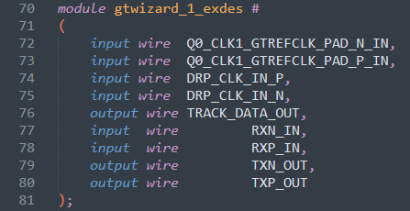
图3-9 顶层用户端口
数据产生模块与数据检测模块：
数据产生模块主要原理是预先在RAM中存储我们需要的发送的数据，通过访问RAM存储器的地址来取数据。
数据检测模块同样采用的是RAM存储器，其中的数据和发送数据是相同的，接收端接收到数据后，将接受的数据实时与检测模块中的RAM存储器中的数据进行比较，如果检测到有误码，误码计数器加一，并将结果显示出来。如图3-6中FRAME_CHECK、FRAME_GEN模块所示。
Test Bench测试文件：
Test Bench被称为测试平台，也叫测试脚本。通过例化顶层文件来访问整个系统。其主要功能是为收发系统提供系统时钟和复位信号。由于本系统是一个自发自收的传输系统，所以在测试脚本中需要将用户端口的RXN_IN与TXN_OUT、RXP_IN与TXP_OUT短接，从而实现数据自发自收功能，同时需要观测的结果在仿真器中显示出来。

4 SERDES系统的仿真结果
通过VIVADO软件中内嵌的仿真器(Vivado Simulator)，配合Test Bench测试脚本，进行200us的仿真，可以得到以下仿真结果：
时钟仿真结果：
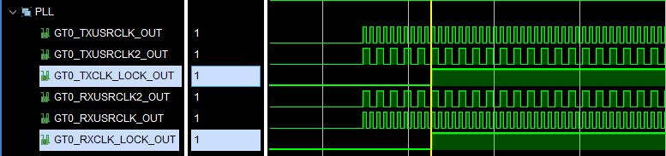
图4-1 时钟仿真结果
仿真开始之后，经过一段时间之后收发参考时钟信号TXUSRCLK、TXUSRCLK2和RXUSRCLK、RXUSRCLK2开始出现；以TXUSRCLK、TXUSRCLK2为例，从图4-1可以看出TXUSRCLK2是TXUSRCLK的二分频信号。这是由于外部数据位宽是32位的，而内部数据位宽是20位的，取整数倍2倍计算，符合两个GTX参考时钟的关系；而时钟信号真正有效的时刻在TXCLK_LOCK_OUT和RXCLK_LOCK_OUT拉高的时候，这时代表锁相环输出的时钟信号已经锁定，此时输出的时钟信号已经稳定，可以被其他模块使用。
数据产生模块仿真结果：
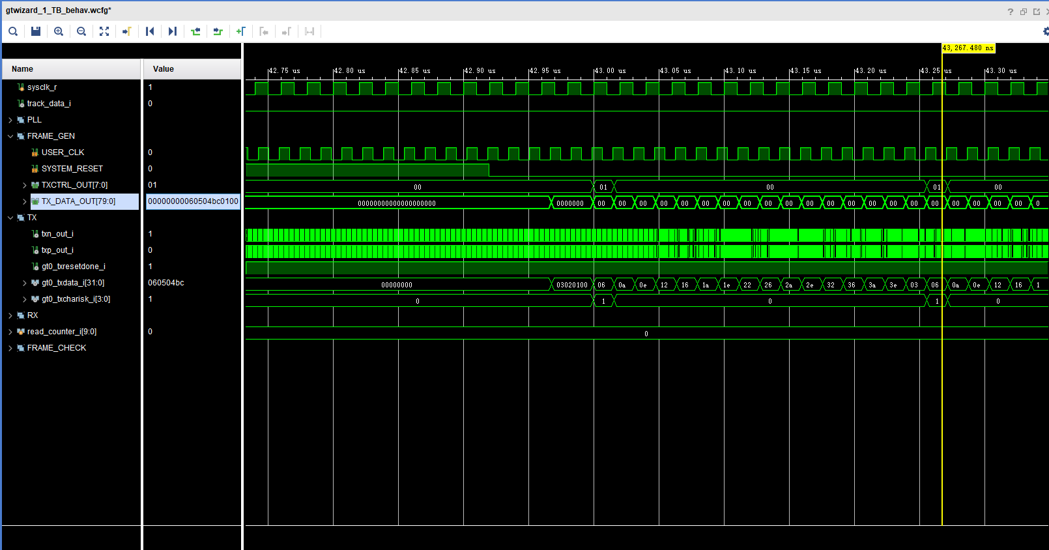
图4-2 数据产生模块仿真结果
当数据产生模块的复位信号拉低后，数据就开始产生。产生的数据中包括需要信息数据和控制字符0x060504BC。TXCTRL_OUT信号指示两者发送的时刻。当TXCTRL_OUT信号为0时，数据产生模块输出的是信息数据，而当TXCTRL_OUT信号为1时，表示发送了一次控制字符。控制字符在后面的检测模块中可以使得接收的数据边沿保持对齐，实现同步。
RAM存储器中的发送数据如图4-3所示。由于RAM存储器在定义时留有余量，每个地址代表10个字节，所以发送的数据只取中间的32位。
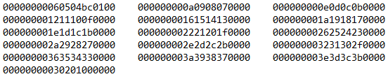
图4-3 RAM存储器中的发送的数据
GTX Wrapper模块仿真结果：
GTX Wrapper模块的主要功能是将输入的并行数据先进行8B/10B编码(或者是扰码操作)，然后进行并串转换；之后将单比特数据流通过差分端口(RXP_IN、RXN_IN)发送出去，由于在测试文件中已将串行器输出端口与解串器输入端口短接，以实现数据自收自发，所以单比特直接传入解串器中进行串并转换，最后输出解串后的8B/10B编码数据。具体仿真结果如图4-4所示。
从图4-4可以看出，输入的32位并行数据gt0_txdata_i与数据产生模块中RAM存储器中的数据一致。gt0_txdata_i经过串行器和编码器的编码之后，经过txp_out_i和txn_out_i传输给rxp_in_i和rxn_in_i，进入解串器，解串器进行串并转换后得到gt0_rxdata_i，即
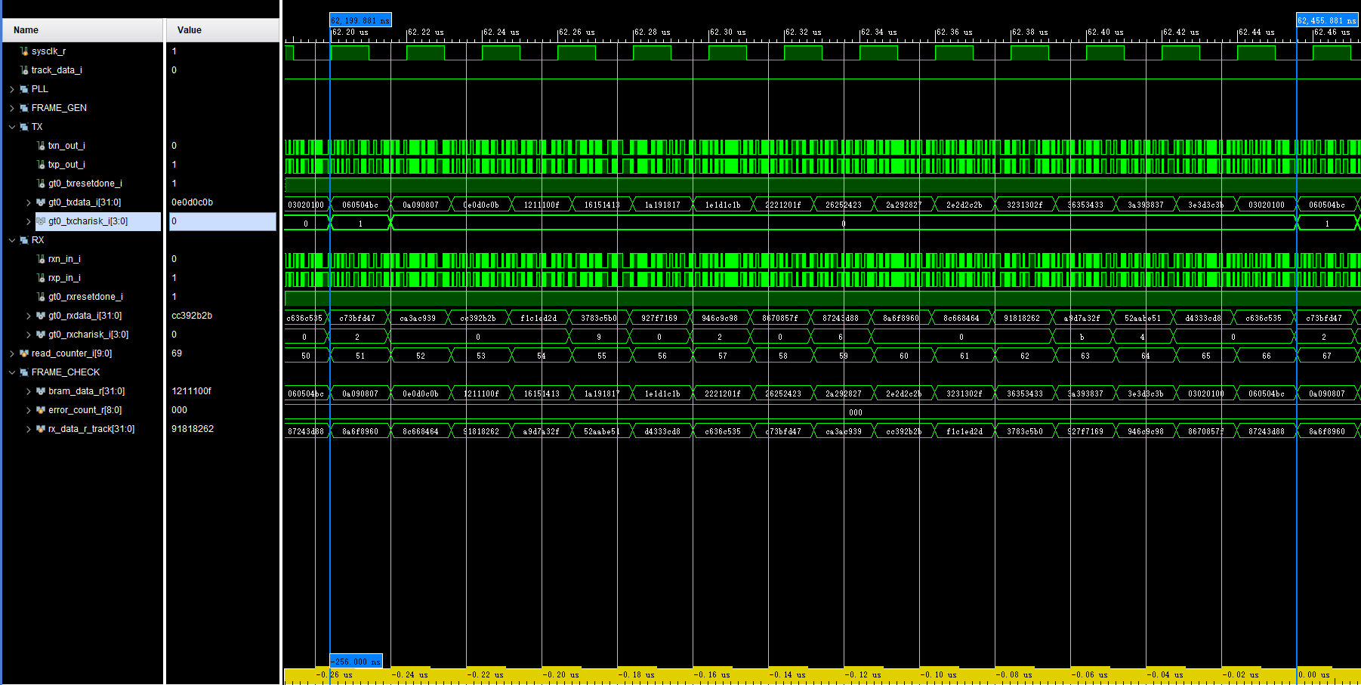
图4-4 GTX Wrapper模块仿真结果
传输的8B/10B编码数据。一帧共16个32比特数据，包含15个信息数据和1个控制字符。
数据检测模块仿真结果：
数据检测模块的主要是将接收到的8B/10B编码数据解码成发送的源数据，并进行数据对齐；然后将还原后的数据与发送的数据进行比较，得到误码个数，并将还原出来的数据显示出来。
从图4-5可以看出来，检测模块(FRAME_CHECK)跟踪到的输入数据rx_data_r_track和GTX Wrapper模块中解串出来的数据gt0_rxdata_i相同，而经过检测模块的解码和字节对齐操作后，得到数据rx_data_aligned，其一帧时间内的数据值与发送的数据完全相同，同时误码指示信号error_count_r一直为0，说明数据检测无误码产生。从而可以看出设计的收发器可以很好的完成高速信号的收发和编解码功能。
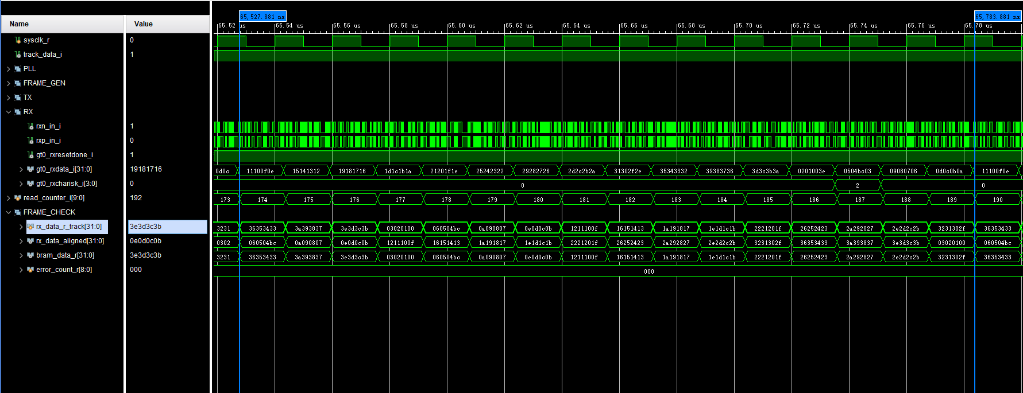
图4-5 数据检测模块仿真结果
至此，利用FPGA 知识产权核设计和实现的收发器系统仿真结束。各个部分之间相互联系和配合，实现了一个完整的收发器结构，并且功能完善，性能稳定。

结 论

本文对高速串行收发系统SERDES相对于并行传输系统的优点进行了分析，并对其目前的国内外发展现状进行简单的介绍。指出随着可编程逻辑器件FPGA的快速发展和知识产权核的流行，使用FPGA实现高速串行收发系统是相对来说比较理想的方法。本文基于XILINX官方现有的GTX IP核，设计和实现了一个高速收发器，并对其功能进行仿真和测试。
首先，本文介绍了SERDES总线系统的基本组成部分，包括发送器、收发器和时钟模块。从发送器的编解码、并串转换，接收器的CDR时钟恢复电路、并串转换，以及均衡器这几个方面详细的阐述了SERDES系统的组成和功能。
然后对GTX IP核也进行了简单的介绍；接着利用XILINX官方平台VIVADO对GTX IP核设计实现的收发器系统进行了功能仿真实验，并对实验结果进行分析和比较。
从以上对收发器的各个模块仿真结果的分析来看，可以说明使用GTX IP核来设计和实现的高速串行收发器是可行的。从数据的产生到串行器中的编码和串化，再到解串器的串并转换，检测模块的解码和检测，每个部分都可以较好地实现其功能，并且连接比较稳定，效率较高。同时，由于8B/10B编码具有独特COMMA对齐功能，利用发送的特殊控制字符来实现高速数据的同步，使得高速串行通信的数据对齐能力提高，误码率大大下降，性能也不断提升。
但是，由于无法进行硬件测试，只能对仿真结果进行定性的分析，无法对真实的数据传输情况进行测试，如信号的抖动和均衡、8B/10B编解码的误码率以及针对系统的板级调试情况。从而无法对设计的收发器在真实环境中的表现和性能进行分析，无法对系统的参数进行进一步调整和优化。

致 谢

岁月如梭，时光荏苒，四年的大学生涯即将结束，回首四年的大学生活，心中感慨不已。尽管大学四年有过迷茫与遗憾，但是更多的却是收获与喜悦。大学四年，无数的人和事让我学会了许多，也让我不断成长。
首先，我要感谢本次的毕业设计导师李洪涛老师，在做毕业设计这一段时间里，李老师竭尽全力地帮助我，对实验过程中产生的问题都不厌其烦地给予了解答和指导。亦师亦友，在学习上，您作为老师答疑解惑；在生活上，您作为朋友无话不谈。在此，感谢老师的悉心指，让我顺利完成毕业设计，也指引我找到了学习的方向。
其次，我要感谢实验室的各位师兄在实验过程中对我的无私帮助，从解答问题到分享资料，都能够不厌其烦的帮助我。毕业设计中有你们的参与，我感到十分荣幸和开心。希望各位前程似锦，拥有美好未来。
最后，我要感谢学校对我四年来的教导和栽培，作为南京理工大学的学生我感到十分荣幸和无比的自豪，衷心祝愿南京理工大学能够不断创新，越来越好，也希望南理学子再创辉煌，勇攀高峰。

参 考 文 献

[?] David,Jeanne,Michael,Kent,Clarence,Amanullah, James. High Speed Serdes Devices And Application[M].USA: Springer Science Business Media, LLC,2008.9.
[?] Ly F. A 50Gb/s Low Power PAM4SerDesTransmitter with 4-tap FFE and High Linearity Output Voltage in 65nm CMOS TechnologylCJ, IEEE Custom Integrated, 2015: 1441-1450.
[?] Huang K. A 80 mW 40 Gb/s Transmitter With Automatic Serializing Time Window Search and 2-tap Pre-Emphasis in 65 nm CMOS Technology JI. IEEETRANSACTIONS ON CIRCUITS AND SYSTEMS, 2015.
[?] LaCroix MA. A 60Gb/s PAM-4 ADC-DSP Transceiver in 7nm CMOS with SNR-Based Adaptive Power Scaling Achleving 6. 9pJ/b at 32dB Loss(C], ISSCC2019: 114-116.
[?] Wang L. A 64Gb/s PAM-4 Transceiver Utilizing an Adaptive Threshold ADC In 16nm FinFET [C].Isscc2018: 110-111.
[?] Toprak-Deniz Z. A 128Gb/s 1. 3pJ/b PAM-4Transmitter with Reconfigurable 3-Tap FFE in 14nmCMOS[C], ISSCC2019: 122-124.
[?] Cevrero A. A 100Gb/s 1. 1pJ/b PAM-4 RX with Dual-Mode 1-Tap PAM-4/3-Tap NRZ Speculative DFE in 14nm CMOS FinFETIC]. ISSCC2019: 112-113.
[?] 湛伟.高速Serdes技术的发展趋势和挑战[J].电子产品世界,2019,26(09):48-53.
[?] J. Lee, B. Razavi. A 40-GHz frequency divider in 0.18-/spl mu/m CMOS technology[J]. IEEE Journal of solid-state circuits, 2004, 39(4): 594-601
[?] 王锋. 高速串行接口时钟数据恢复电路设计[D].电子科技大学,2019.
[?] 郑奕丰. 基于水声信道的长距离信号均衡技术研究[D].南京邮电大学,2018.
[?] 靳鹏.基于FPGA的8B/10B编码器的设计与实现[J].电子世界,2018(08):142-143.
[?] 杨佩,张丽娜,张洵颖,龚龙庆,孟中峰.LVDS中8B/10B编码解码器的设计与实现[J].微电子学与计算机,2014,31(05):41-43+48.
[?] 汤啸辰. 1.2Gbps数据通信中的串行/解串器设计[D].哈尔滨工业大学,2012.
[?] 牛晓良. 适用于串行接口的时钟数据恢复电路的设计[D].北京理工大学,2016.

